Bydgoszcz, dnia 22.02.2019 r.


Uniwersytet Kazimierza Wielkiego w Bydgoszczy
Adres: 85-064 Bydgoszcz,
ul. Chodkiewicza 30

ZAPYTANIE OFERTOWE NR UKW/DZP-282-ZO-16/2019

Uniwersytet Kazimierza Wielkiego w Bydgoszczy ul. Chodkiewicza 30, 85-064 Bydgoszcz występuje z Zapytaniem Ofertowym na realizację zamówienia:

- Tytuł zamówienia: Dostawa artykułów sportowych
- Rodzaj zamówienia: usługa/dostawa/roboty budowlane (niepotrzebne skreślić)
- Termin realizacji: do 14 dni kalendarzowych od dnia wyboru oferty.
- Opis przedmiotu zamówienia:
Przedmiotem zamówienia jest dostawa artykułów sportowych na potrzeby Studium Wychowania Fizycznego oraz Instytutu Kultury Fizycznej UKW w Bydgoszczy. Zamawiający podzielił zamówienie na 2 części i dopuszcza składanie ofert częściowych na poszczególne części, z zastrzeżeniem, iż oferta w każdej części powinna być pełna.
Szczegółowy opis przedmiotu zamówienia zamieszczono w formularzu cenowym (załącznik nr 2 do zapytania ofertowego).
Zamawiający dopuszcza zaoferowanie towarów równoważnych do wskazanych w specyfikacji (formularzu cenowym). Przywołanie nazwy produktu jest doprecyzowaniem opisu przedmiotu zamówienia. Równoważny przedmiot zamówienia musi posiadać takie same parametry techniczne lub wyższe parametry jak towary wskazane w specyfikacji.
Zdjęcia dołączone do opisu mają charakter poglądowy.

5. Opis sposobu obliczania ceny:
W ofercie należy podać proponowaną cenę brutto w PLN za całość wykonania przedmiotu zamówienia. Cena powinna zawierać wszystkie koszty związane z realizacją zamówienia, w tym koszty dostawy, transportu, rozładunku itp. towaru do siedziby Zamawiającego.
6. Kryterium wyboru:
6.1. Zamawiający oceni i porówna jedynie te oferty, które:
a) zostaną złożone przez Wykonawców nie wykluczonych przez Zamawiającego z niniejszego postępowania;
b) nie zostaną odrzucone przez Zamawiającego.
6.2. Oferty zostaną ocenione przez Zamawiającego w oparciu o następujące kryteria i ich znaczenie:
L.p. | KRYTERIUM | WAGA
1. | Cena | 90%
2. | Termin realizacji zamówienia | 10%
RAZEM: |  | 100%

Obliczenia w poszczególnych kryteriach dokonane będą z dokładnością do dwóch miejsc po przecinku.
Oceny Zamawiający dokona na podstawie następujących wzorów:
dla kryterium „cena”: C = C_{n} / C_{o} x 100 pkt x 90%
gdzie:
C = przyznane punkty za cenę
C_{n} = najniższa cena ofertowa (brutto) spośród ważnych ofert
C_{o} = cena badanej oferty
Opis kryterium:
Cena to wartość wyrażona w jednostkach pieniężnych uwzględniająca podatek VAT oraz podatek akcyzowy jeżeli na podstawie odrębnych przepisów sprzedaż podlega obciążeniu podatkiem VAT oraz podatkiem akcyzowym.
W kryterium tym Wykonawca może otrzymać maksymalnie 90 pkt.
dla kryterium „termin realizacji zamówienia”: T = T_{n}/ T_{b} x 100 pkt x 10%
gdzie:
T- przyznane punkty za termin dostawy
T_{n}- najkrótszy zaoferowany czas realizacji zamówienia spośród ważnych ofert
T_{b}- czas realizacji badanej oferty
Opis kryterium:
Oceniając ofertę wg kryterium związanym z terminem dostawy Zamawiający będzie oceniał czas realizacji zamówienia, licząc od dnia złożenia zamówienia przez Zamawiającego do dnia zrealizowania przedmiotu zamówienia.
W kryterium tym Wykonawca może otrzymać maksymalnie 10 pkt.
Łączna ilość punktów ocenianej oferty (ocena końcowa): W = C + T
gdzie:
W – ocena końcowa,
C – punkty za cenę,
T – punkty za termin realizacji zamówienia.
7. Sposób przygotowania oferty:

- Każdy Wykonawca może złożyć tylko jedną ofertę.
- Oferta wraz z załącznikami musi być podpisana przez osoby upoważnione do reprezentowania Wykonawcy (Wykonawców wspólnie ubiegających się o udzielenie zamówienia)
- Oferta musi być sporządzona w 1 egzemplarzu, w języku polskim i mieć formę pisemną pod rygorem nieważności.
- Zamawiający nie wyraża zgody na złożenie oferty w wersji elektronicznej.
- Wykonawca ponosi wszelkie koszty związane z przygotowaniem i złożeniem oferty.

8. Miejsce i termin składania ofert:
8.1 Ofertę należy złożyć w siedzibie Zamawiającego, tj. Uniwersytet Kazimierza Wielkiego,
ul. Chodkiewicza 30, 85-064 Bydgoszcz, Budynek „C” Kancelaria Główna (pok. 108),
w nieprzekraczalnym terminie:
do dnia 28.02.2018 r. | do godz. 10:00

Jako termin złożenia oferty będzie przyjęta data i godzina dostarczenia jej pod wskazany wyżej adres.
8.2 Ofertę należy złożyć lub przesłać w nieprzezroczystej, zabezpieczonej przed otwarciem kopercie (paczce). Kopertę (paczkę) należy opisać następująco:
Nazwa i adres Wykonawcy: ……………………………………………………………..
Nazwa i adres Zamawiającego:
Uniwersytet Kazimierza Wielkiego w Bydgoszczy
ul. Chodkiewicza 30, 85-064 Bydgoszcz,
Tytuł zamówienia: „Dostawa artykułów sportowych”
nr sprawy: UKW/DZP-282-ZO-16/2019,
nie otwierać przed 28.02.2018 r., godz. 10:00

9. Opis warunków udziału w postępowaniu:
O udzielenie zamówienia mogą ubiegać się Wykonawcy, którzy spełniają warunki udziału w postępowaniu, o ile zostały one określone przez zamawiającego w ogłoszeniu w zamówieniu, dotyczące;
a) kompetencji lub uprawnień do prowadzenia określonej działalności zawodowej, o ile wynika to z odrębnych przepisów;
b) sytuacji ekonomicznej lub finansowej;
c) zdolności technicznej lub zawodowej

10. Oświadczenia i dokumenty wymagane dla potwierdzenia spełnienia warunków udziału w postępowaniu:
10.1 Aktualny odpis z właściwego rejestru lub z centralnej ewidencji i informacji o działalności gospodarczej, w przypadku:
- podmiotów posiadających osobowość prawną jak i spółek prawa handlowego nieposiadających osobowości prawnej – wyciąg z Krajowego Rejestru Sądowego,
- osób fizycznych wykonujących działalność gospodarczą – zaświadczenie o wpisie do rejestru CEIDG (Centralna Ewidencja i Informacja o Działalności Gospodarczej),
- działalności prowadzonej w formie spółki cywilnej – umowa spółki cywilnej lub zaświadczenie o wpisie do ewidencji działalności gospodarczej każdego ze wspólników.
10.2 Pełnomocnictwo do podpisania oferty (oryginał lub kopia potwierdzona za zgodność z oryginałem przez notariusza) względnie do podpisania innych dokumentów składanych wraz z ofertą, o ile prawo do ich podpisania nie wynika z innych dokumentów złożonych wraz z ofertą. Pełnomocnictwo do reprezentowania wszystkich Wykonawców wspólnie ubiegających się o udzielenie zamówienia, ewentualnie umowa o współdziałaniu, z której będzie wynikać przedmiotowe pełnomocnictwo (oryginał lub kopia potwierdzona za zgodność z oryginałem przez notariusza). Pełnomocnik może być ustanowiony do reprezentowania Wykonawców w postępowaniu, albo reprezentowania w postępowaniu i zawarcia umowy;
10.3 Formularz ofertowy – Załącznik nr 1
10.4 Formularz cenowy – załączniki 2
11. Termin i warunki płatności: Wykonawca otrzyma wynagrodzenie po dostarczeniu przedmiotu zamówienia, przelewem w terminie do 30 dni licząc od daty wpływu do siedziby Uczelni prawidłowo wystawionego rachunku/faktury.
12. Zamawiający zastrzega sobie prawo wyboru oferty o cenie wyższej, przy czym w takim wypadku uzasadni dokonanie wyboru.
13. Zamawiający zastrzega sobie prawo odwołania ogłoszenia o zamówieniu w przypadku zaistnienia uzasadnionych przyczyn, jak również prawo unieważnienia ogłoszenia o zamówieniu bez podania przyczyny.
14. Zgodnie z art. 13 ust. 1 i 2 rozporządzenia Parlamentu Europejskiego i Rady (UE) 2016/679 z dnia 27 kwietnia 2016 r. w sprawie ochrony osób fizycznych w związku z przetwarzaniem danych osobowych i w sprawie swobodnego przepływu takich danych oraz uchylenia dyrektywy 95/46/WE (ogólne rozporządzenie o ochronie danych) (Dz. Urz. UE L 119 z 04.05.2016, str. 1), dalej „RODO”, zamawiający informuje, że:
- administratorem Pani/Pana danych osobowych jest Uniwersytet Kazimierza Wielkiego z siedzibą przy ul. Chodkiewicza 30, 85-064 Bydgoszcz;
- administrator danych osobowych powołał Inspektora Ochrony Danych nadzorującego prawidłowość przetwarzania danych osobowych, z którym można skontaktować się za pośrednictwem adresu e-mail: iod@ukw.edu.pl;
- Pani/Pana dane osobowe przetwarzane będą na podstawie art. 6 ust. 1 lit. c RODO w celu związanym z postępowaniem o udzielenie zamówienia publicznego prowadzonym w trybie Zapytania ofertowego.
- odbiorcami Pani/Pana danych osobowych będą osoby lub podmioty, którym udostępniona zostanie dokumentacja postępowania w oparciu o art. 8 oraz art. 96 ust. 3 ustawy z dnia 29 stycznia 2004 r. – Prawo zamówień publicznych (Dz. U. z 2017 r. poz. 1579 i 2018), dalej „ustawa Pzp”;
- Pani/Pana dane osobowe będą przechowywane, zgodnie z art. 97 ust. 1 ustawy Pzp, przez okres 4 lat od dnia zakończenia postępowania o udzielenie zamówienia, a jeżeli czas trwania umowy przekracza 4 lata, okres przechowywania obejmuje cały czas trwania umowy;
- obowiązek podania przez Panią/Pana danych osobowych bezpośrednio Pani/Pana dotyczących jest wymogiem ustawowym określonym w przepisach ustawy Pzp, związanym z udziałem w postępowaniu o udzielenie zamówienia publicznego; konsekwencje niepodania określonych danych wynikają z ustawy Pzp;
- w odniesieniu do Pani/Pana danych osobowych decyzje nie będą podejmowane w sposób zautomatyzowany, stosowanie do art. 22 RODO;
- posiada Pani/Pan:
- na podstawie art. 15 RODO prawo dostępu do danych osobowych Pani/Pana dotyczących;
- na podstawie art. 16 RODO prawo do sprostowania Pani/Pana danych osobowych ¹;
- na podstawie art. 18 RODO prawo żądania od administratora ograniczenia przetwarzania danych osobowych z zastrzeżeniem przypadków, o których mowa w art. 18 ust. 2 RODO ²;
- prawo do wniesienia skargi do Prezesa Urzędu Ochrony Danych Osobowych, gdy uzna Pani/Pan, że przetwarzanie danych osobowych Pani/Pana dotyczących narusza przepisy RODO;
- nie przysługuje Pani/Panu:
- w związku z art. 17 ust. 3 lit. b, d lub e RODO prawo do usunięcia danych osobowych;
- prawo do przenoszenia danych osobowych, o którym mowa w art. 20 RODO;
- na podstawie art. 21 RODO prawo sprzeciwu, wobec przetwarzania danych osobowych, gdyż podstawą prawną przetwarzania Pani/Pana danych osobowych jest art. 6 ust. 1 lit. c RODO.

¹ Wyjaśnienie: skorzystanie z prawa do sprostowania nie może skutkować zmianą wyniku postępowania
o udzielenie zamówienia publicznego ani zmianą postanowień umowy w zakresie niezgodnym z ustawą Pzp oraz nie może naruszać integralności protokołu oraz jego załączników.
² Wyjaśnienie: prawo do ograniczenia przetwarzania nie ma zastosowania w odniesieniu do przechowywania, w celu zapewnienia korzystania ze środków ochrony prawnej lub w celu ochrony praw innej osoby fizycznej lub prawnej, lub z uwagi na ważne względy interesu publicznego Unii Europejskiej lub państwa członkowskiego.

W przypadku przekazywania przez Wykonawcę przy składaniu oferty danych osobowych innych osób, Wykonawca zobowiązany jest do zrealizowania wobec tych osób, w imieniu Zamawiającego obowiązku informacyjnego wynikającego z art. 14 RODO i złożenia stosownego oświadczenia zawartego w formularzu ofertowym.

15. W sprawie zamówienia należy kontaktować się z przedstawicielem Zamawiającego:
- W sprawach formalno-prawnych: Agnieszka Pladwig, tel. 52/ 34 19 163, zampub@ukw.edu.pl
- W sprawach merytorycznych część 1: mgr Krzysztof Bober, tel. 660 459 762, krzysztofbober@op.pl
- W sprawach merytorycznych część 2: Adam Szulc tel. 793 085 314, aszul@ukw.edu.pl

Kanclerz UKW
mgr Renata Malak

Załącznik nr 1
FORMULARZ OFERTOWY
DO ZAPYTANIA OFERTOWEGO UKW/DZP-282-ZO-16/2019

1. Dane dotyczące Wykonawcy:

Nazwa:
Siedziba:
Nr telefonu/faksu:
Nr NIP:
Nr REGON:
Osoba do kontaktu, tel. e-mail:
2. Nawiązując do ogłoszenia w trybie Zapytania Ofertowego oferujemy wykonanie zamówienia na: Dostawę artkułów sportowych w zakresie i na warunkach określonych w Zapytaniu Ofertowym nr UKW/DZP-282-ZO-16/2019
Kryterium I – Cena
CZĘŚĆ 1:
      - wartość ofertową brutto ................................................................................................ PLN
słownie .....................................................................................................................
      - wartość netto ........…………………………………………………………………………. PLN
      - podatek od towarów i usług ..................... % wartość podatku .............…………… PLN
CZĘŚĆ 2:
- wartość ofertową brutto ................................................................................................ PLN
słownie .....................................................................................................................
- wartość netto ........…………………………………………………………………………. PLN
- podatek od towarów i usług ..................... % wartość podatku .............…………… PLN

Kryterium II – Termin wykonania zamówienia.
Zobowiązujemy się do dostarczenia przedmiotu zamówienia w terminie:
część 1: do ……. dni kalendarzowych

część 2: do ……. dni kalendarzowych

od dnia wyboru oferty, z zastrzeżeniem pkt. 3 Zapytania Ofertowego nr UKW/DZP-282-ZO-16/2019.
3. Oświadczam/my, że w cenie oferty zostały uwzględnione wszystkie koszty związane z wykonaniem przedmiotu zamówienia, w tym koszty transportu do siedziby Zamawiającego oraz udzielone ewentualne rabaty.
4. Oświadczam/my, że przedmiot zamówienia jest zgodny z opisem przedmiotu zamówienia zawartym w załączniku nr 2 do Zapytania Ofertowego nr UKW/DZP-282-ZO-16/2019.
5. Zobowiązuje/my się wykonać całość przedmiotu zamówienia z należyta starannością.
6. Oświadczam/my, że zapoznaliśmy się z Zapytaniem Ofertowym oraz wyjaśnieniami i ewentualnymi zmianami Zapytania Ofertowego przekazanymi przez Zamawiającego i uznajemy się za związanych określonymi w nich postanowieniami i zasadami postępowania.
7. Oświadczam/my, że spełniamy warunki udziału w postępowaniu zgodnie z pkt. 9 Zapytania Ofertowego nr UKW/DZP-282-ZO-16/2019.
8. Oświadczam, że wypełniłem obowiązki informacyjne przewidziane w art. 13 lub art. 14 RODO¹ wobec osób fizycznych, od których dane osobowe bezpośrednio lub pośrednio pozyskałem w celu ubiegania się o udzielenie zamówienia publicznego w niniejszym postępowaniu².

¹ rozporządzenie Parlamentu Europejskiego i Rady (UE) 2016/679 z dnia 27 kwietnia 2016 r. w sprawie ochrony osób fizycznych w związku z przetwarzaniem danych osobowych i w sprawie swobodnego przepływu takich danych oraz uchylenia dyrektywy 95/46/WE (ogólne rozporządzenie o ochronie danych) (Dz. Urz. UE L 119 z 04.05.2016, str. 1)

² w przypadku gdy wykonawca nie przekazuje danych osobowych innych, niż bezpośrednio jego dotyczących, oświadczenia wykonawca nie składa (usunięcie treści oświadczenia np. przez jego wykreślenie)
Załącznikami do ofert są:
a) ……………………………………………..
b) ……………………………………………..

............................., dnia .....................
……………………………………………………………………
(podpisy upełnomocnionych przedstawicieli Wykonawcy)

Załącznik nr 2
FORMULARZ CENOWY
Część 1
L.p | Przedmiot zamówienia | J. m. | Ilość | Cena jednostkowa netto | Wartość netto | %VAT | Wartość brutto | Model, producent oferowanego produktu
1 | Okładziny do rakiet tenisa stołowego:  - Tibhar Hybrid K-1 lub równoważne  O parametrach:  - kolor czerwony,  - grubość max | szt. | 1
2 | Okładziny do rakiet tenisa stołowego:  - Victas VO>102 lub równoważne  O parametrach:  - kolor czarny,  grubość 1,8 mm | szt. | 1
3 | Piłeczki TSP *** CP40+ABS lub równoważne | szt. | 60
4 | Deska Nimatsu Tsunami Combi Attack lub równoważne | szt. | 1
RAZEM:

............................, dnia ..................... ……………………………………………………………………
(podpis upoważnionych przedstawicieli Wykonawcy)

Część 2

L.p | Przedmiot zamówienia | J. m. | Ilość | Cena jednostkowa netto | Wartość netto | %VAT | Wartość brutto | Model, producent oferowanego produktu
1 | Kosz zamykany na piłki: wykonany z rur stalowych; ogumowane kółka, w tym 4 skrętne: wymiary: min. 80x83x93 cm; składany, po złożeniu wymiary min. 83x83x25 cm. Zamykany.  Zdjęcie poglądowe:  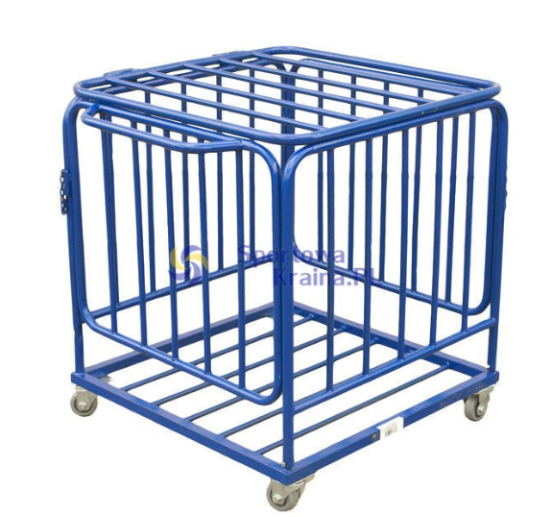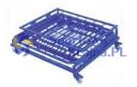 | szt. | 3
2 | Wózek składany na piłki do siatkówki „MOLTEN BKF-2”  Wymiary: min 64x64x100  Pojemność: 25 – 30 piłek  Typ: Wózek MOLTEN na piłki BK0012-B lub równoważne,  wózek MIKASA na piłki BCSPH-VB lub równoważne  Stelaż wykonany z lekkiego i trwałego aluminium, wygodne składanie „parasolowe”, trwałe kółka do przemieszczania wózka, trójkolorowa torba na piłki zabezpieczona przed rozdarciem z dodatkową, przydatną kieszenią zamykaną na zamek. Łatwy w transporcie, dzięki prostemu systemowi składania/ rozkładania oraz niskiej wadze.  Zdjęcie poglądowe:  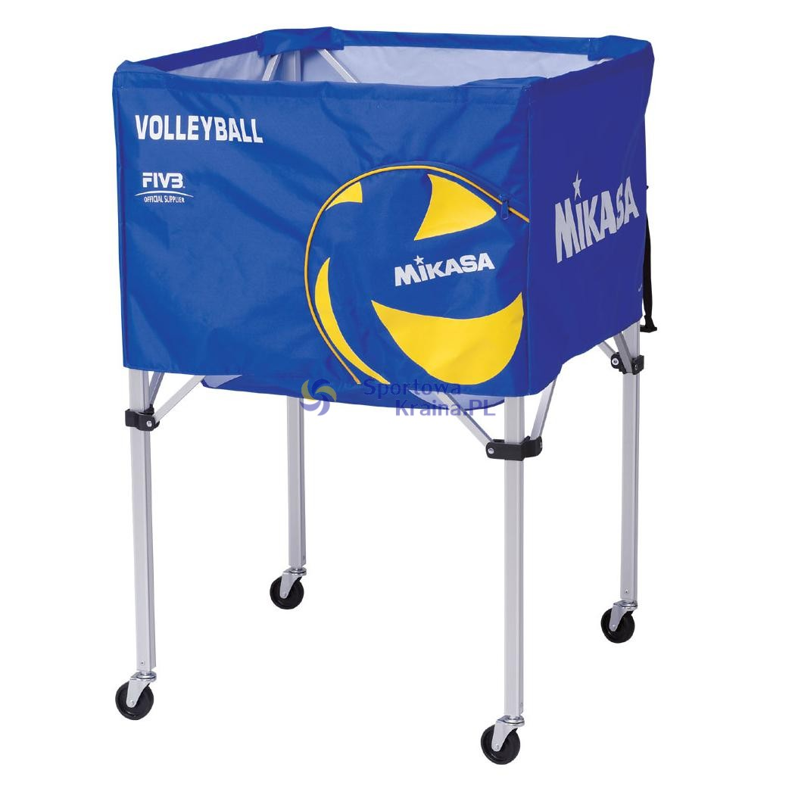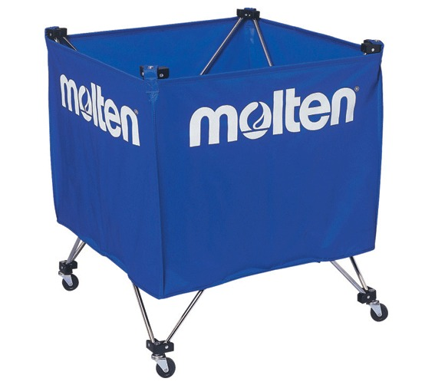 | Szt. | 2
RAZEM:

............................, dnia ..................... ……………………………………………………………………
(podpis upoważnionych przedstawicieli Wykonawcy)

